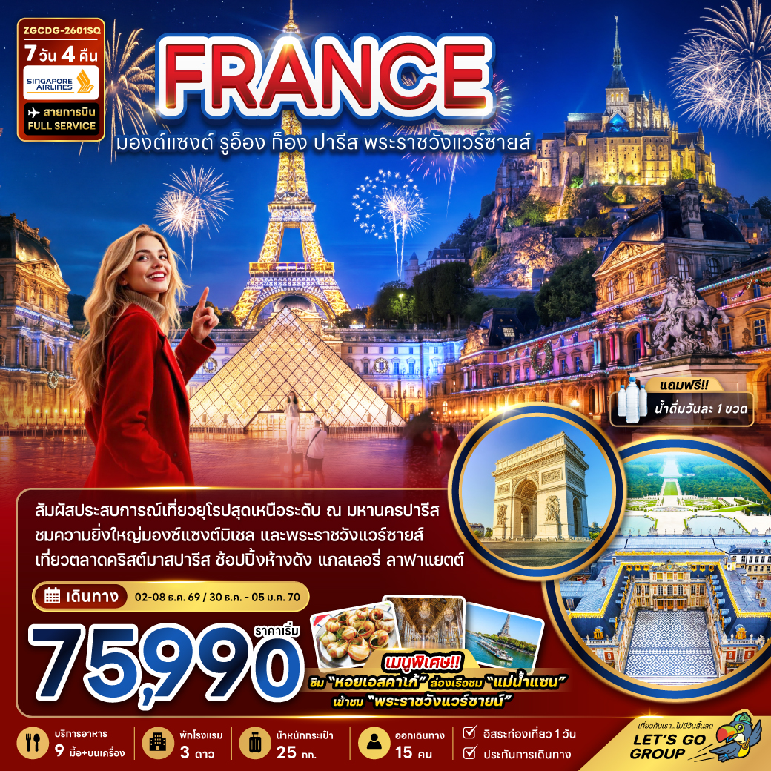

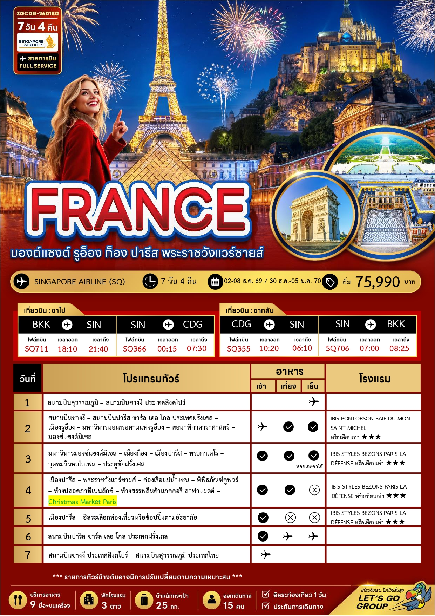





02-08 ธันวาคม 2569 | 75,990 | 75,990 | 55,990 | 11,000
30 ธ.ค 69 – 05 ม.ค. 70 | 79,990 | 79,990 | 59,990 | 12,000

อัตราค่าบริการสำหรับ เด็กอายุไม่เกิน 2 ปี ณ วันเดินทางกลับ (Infant) ท่านละ 20,000 บาท

ราคาทัวร์ไม่รวมค่าทิปไกด์ และคนขับรถ ท่านละ 2,500 บาท

ราคาทัวร์ข้างต้นไม่รวมค่าวีซ่าเชงเก้น(ประเทศฝรั่งเศส) ราคา 6,500 บาท/ท่าน
โดยเจ้าหน้าที่ของบริษัทฯ อำนวยความสะดวกในการยื่น และให้คำแนะนำแก่ท่าน

สำคัญโปรดอ่าน
- กรุณาทำการจองล่วงหน้าก่อนเดินทางอย่างน้อย 45 วัน พร้อมชำระเงินมัดจำและค่าวีซ่า ท่านละ 36,500 บาท/ท่าน และชำระส่วนที่เหลือ 30 วัน ก่อนการเดินทาง กรณีวันเดินทางน้อยกว่า 21 วัน ต้องชำระค่าทัวร์เต็มจำนวน 100% เท่านั้น
- อัตราค่าบริการนี้ จำเป็นต้องมีผู้เดินทาง จำนวน 15 ท่าน ขึ้นไป ในแต่ละคณะ กรณีที่มีผู้เดินทางไม่ถึงตามจำนวนที่กำหนด ทางบริษัทฯ ขอสงวนสิทธิ์ในการเลื่อนการเดินทาง หรือเปลี่ยนแปลงอัตราค่าบริการ (ปรับราคาเพิ่มขึ้น เพื่อให้คณะได้ออกเดินทาง ตามความต้องการ)
- ท่านที่ต้องออกบัตรโดยสารภายในประเทศ (ตั๋วเครื่องบิน, รถทัวร์, รถไฟ) กรุณาสอบถามที่เจ้าหน้าที่ทุกครั้งก่อนทำการออกบัตรโดยสาร เนื่องจากสายการบินอาจมีการปรับเปลี่ยนไฟล์ท หรือ เวลาบิน โดยไม่แจ้งให้ทราบล่วงหน้า และการแนะนำจากเจ้าหน้าที่เป็นเพียงการแนะนำเท่านั้น
- นักท่องเที่ยวที่ต้องการเดินทางโปรแกรมข้างต้นควรทำการจอง และ ส่งเอกสารเพื่อขอวีซ่าหมู่คณะก่อนเดินทางอย่างน้อย 45 วัน วันหยุดนักขัตฤกษ์ 60 วัน หากระยะเวลาน้อยกว่าที่ระบุไว้ข้างต้น ขอสงวนสิทธิ์ในการขอวีซ่าประเภทอื่นซึ่งอาจมีค่าใช้จ่ายเพิ่ม หรือมีผลต่อการพิจารณาวีซ่าของท่าน
- รวมภาษีสนามบินทุกแห่งและภาษีน้ำมัน ณ วันที่ 20 กุมภาพันธ์ 2569 (บริษัทฯ ขอสงวนสิทธิ์ในการเก็บส่วนต่างเพิ่มกรณีที่มีการเรียกเก็บจากสายการบิน)


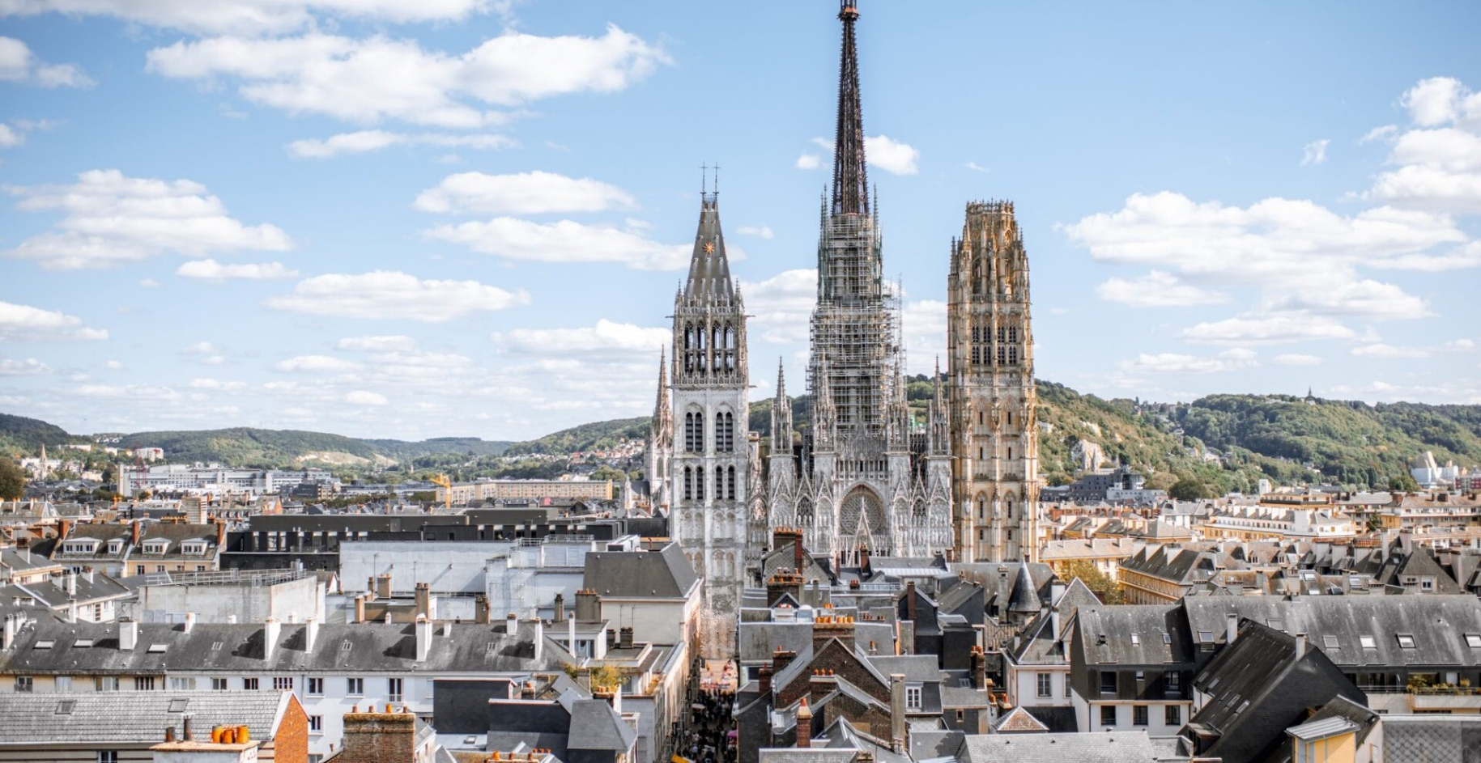
15.00 นัดหมายพร้อมกันที่ สนามบินสุวรรณภูมิ ประเทศไทย โปรดสังเกตุป้าย เลทส์โกกรุ๊ป พบเจ้าหน้าที่คอยให้การต้อนรับพร้อมอำนวยความสะดวกเช็คอินให้แก่ท่าน
Day1 สนามบินสุวรรณภูมิ ประเทศไทย – สนามบินชางงี ประเทศสิงคโปร์
18.10 ออกเดินทางสู่ สนามบินชางงี ประเทศสิงคโปร์ โดยสายการบิน Singapore Airlines เที่ยวบินที่ SQ711 (บริการอาหารและเครื่องดื่มบนเครื่อง)

21.40 เดินทางถึง สนามบินชางงี ประเทศสิงคโปร์
Day2 สนามบินชางงี ประเทศสิงคโปร์ – สนามบินปารีส ชาร์ล เดอ โกล ประเทศฝรั่งเศส – เมืองรูอ็อง –
มหาวิหารนอเทรอดามแห่งรูอ็อง – หอนาฬิกาดาราศาสตร์ – มองซ์แซงต์มิเชล

00.15 นำท่านออกเดินทางสู่ สนามบินปารีส ชาร์ล เดอ โกล ประเทศฝรั่งเศส โดยสายการบิน Singapore Airlines เที่ยวบินที่ SQ336
(บริการอาหารและเครื่องดื่มบนเครื่อง)
07.30 เดินทางถึง สนามบินปารีส ชาร์ล เดอ โกล ประเทศฝรั่งเศส หลังจากนั้นนำท่านผ่านด่านตรวจคนเข้าเมืองรับสัมภาระพร้อมออกเดินทางตามรายการ (เวลาท้องถิ่นช้ากว่าประเทศไทย 6 ชั่วโมง)
นำท่านเดินทางไปยัง เมืองรูอ็อง (Rouen) (ใช้เวลาเดินทางประมาณ 2 ชั่วโมง 30 นาที) เป็นเมืองที่อยู่ทางภาคตะวันตกเฉียงเหนือของประเทศฝรั่งเศส ปัจจุบันเป็นเมืองหลวงของแคว้นนอร์มังดีเหนือ นําท่านชมด้านนอกของ มหาวิหารนอเทรอดามแห่งรูอ็อง (Cathedral Notre-Dame de Rouen)หรือ มหาวิหารรูอ็อง ได้ชื่อว่าเป็นมหาวิหารที่สูงที่สุดในประเทศฝรั่งเศส และเคยครองอันดับสิ่งปลูกสร้างที่สูงที่สุดในโลกช่วงปี 1876 -1880 ทำให้มหาวิหารแห่งรูอ็องได้รับการขึ้นทะเบียนเป็น อนุสรณ์สถานทางประวัติศาสตร์แห่งฝรั่งเศส ในปี 1840 มหาวิหารแห่งรูอ็อง มีชื่อเสียงที่โดดเด่นอีกอย่างคือเป็นแบบวาดภาพของ โกลด มอแน จิตรกรสไตล์อิมเพชรรั่นนิสท์ ซึ่งเน้นการวาดภาพเดียวกันแต่ต่างเวลา โดยได้วาดภาพของมหาวิหารแห่งรูอ็องไว้ถึง 40 กว่าภาพ หลังจากนั้นนําท่านเดินชม หอนาฬิกาดาราศาสตร์ (Gros Horloge) ที่มีความเก่าแก่สมัยศตวรรษที่ 16 ที่มีลวดลายการออกแบบที่สวยงามและในปัจจุบันนั้นถือว่าเป็นหนึ่งในอนุสรณ์สถานทางประวัติศาสตร์ที่ดีที่สุดของเมืองรูอ็อง

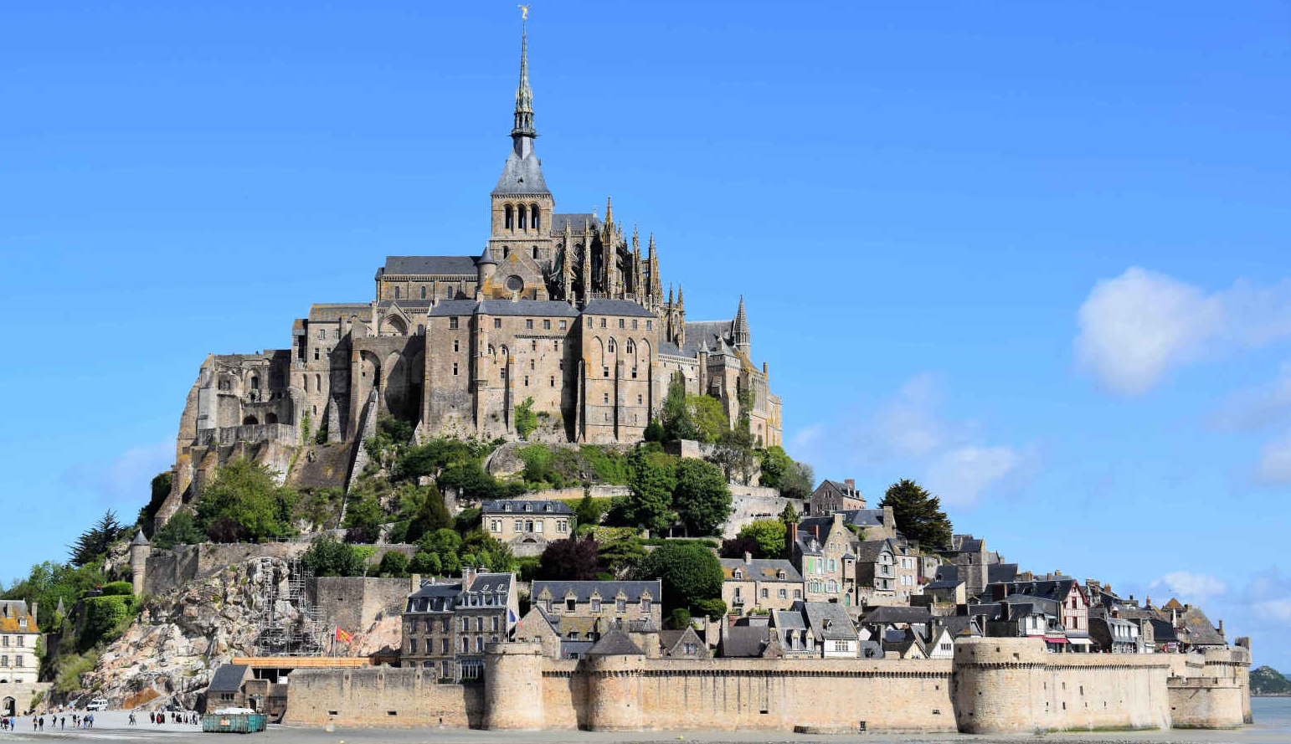
เที่ยง บริการอาหารกลางวัน ณ ภัตตาคาร
นำท่านเดินทางสู่ มองซ์แซงต์มิเชล (Mont Sant-Michel) (ใช้เวลาเดินทาง 3 ชั่วโมง 30 นาที) เป็นหนึ่งในสถานที่ท่องเที่ยวห้ามพลาดของประเทศฝรั่งเศส ความงดงามของสถาปัตยกรรมที่นี่สวยงามเหมือนปราสาทในฝันเลยทีเดียว และ ‘มองซ์แซงต์มิเชล’ ยังถูกยกให้เป็น สิ่งมหัศจรรย์ของโลกตะวันตก (Wonder of the Western World) วิหารแห่งนี้ยังเป็นสถานที่ท่องเที่ยวยอดนิยมติดหนึ่งในสามของฝรั่งเศส รองลงมาจากหอไอเฟลและพระราชวังแวร์ซายน์
ค่ำ บริการอาหารค่ำ ณ ภัตตาคาร

ที่พัก Ibis Pontorson Baie Du Mont Saint Michel, Mont Saint Michel ระดับ 3 ดาว หรือเทียบเท่า
Day3 มหาวิหารมองซ์แซงต์มิเชล – เมืองก็อง – เมืองปารีส – ทรอกาเดโร – จุดชมวิวหอไอเฟล – ประตูชัยฝรั่งเศส
เช้า บริการอาหารเช้า ณ ห้องอาหารของโรงแรม
นำท่านชมด้านนอกของ มหาวิหารมองซ์แซงต์มิเชล (Mont Saint Michel Abbey) (ไม่รวมค่าเข้าชมภายในโบสถ์ ประมาณท่านละ 13 ยูโร) เป็นวิหารที่ตั้งอยู่บนเกาะโดดเด่นเป็นสง่ากลางทะเลชายฝั่งตะวันตก บริเวณแคว้นนอร์มองดี สูงจากระดับนํ้าทะเลความสูงรวมฐานและตัววิหารสูงถึง 155 เมตร นำท่านชมบ้านเรือนที่ได้รับการอนุรักษ์ยังคงสภาพเหมือนยุโรปยุคกลาง
นำท่านเดินทางสู่ เมืองก็อง (Caen) (ใช้เวลาเดินทางประมาณ 2 ชั่วโมง) เป็นหนึ่งในเมืองสำคัญของแคว้นนอร์ม็องดี ซึ่งตั้งอยู่ทางตอนเหนือของประเทศฝรั่งเศสเป็นเมืองที่มีบทบาทในประวัติศาสตร์ยาวนาน และยังเป็นเมืองสำคัญที่ถูกเลือกให้เป็นสถานที่ปฏิบัติภารกิจในช่วงสงครามโลกครั้งที่ 2 หรือที่รู้จักกันดีในนามของ แผนยุทธศาสตร์นอร์ม็องดี (D-Day) ซึ่งผลจากแผนยุทธศาสตร์นี้เอง ทำให้เมืองก็องหลายส่วนเสียหายจากภัยสงคราม
เที่ยง บริการอาหารกลางวัน ณ ภัตตาคาร ณ เมืองก็อง
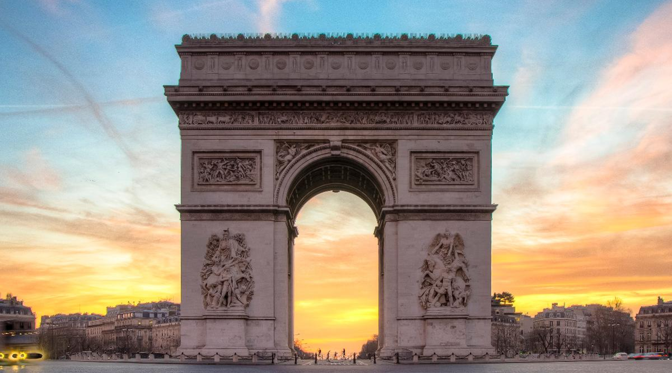
นำท่านเดินทางสู่ เมืองปารีส (Paris) (ใช้เวลาในการเดินทางประมาณ 3 ชั่วโมง) ปารีสเป็นเมืองหลวงและเมืองใหญ่ที่สุดของประเทศฝรั่งเศสตั้งอยู่บนแม่น้ำแซน ตั้งถิ่นฐานมามากกว่า 2,000 ปี ปัจจุบันปารีสเป็นหนึ่งในศูนย์กลางทางเศรษฐกิจและวัฒนธรรมที่ล้ำสมัยแห่งหนึ่งของโลก และเป็นสถานที่ท่องเที่ยวที่โด่งดังแห่งหนึ่ง
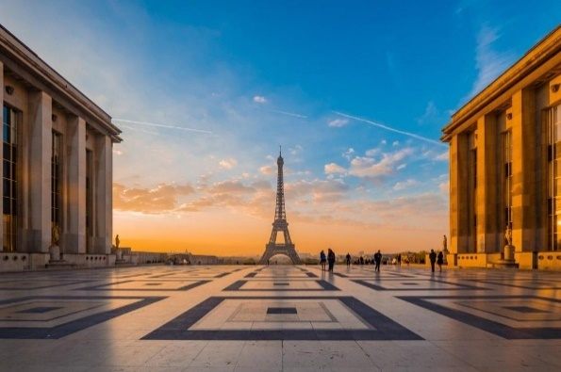
นำท่านเดินทางสู่ ทรอกาเดโร (Trocadero) (ใช้เวลาเดินทางประมาณ 1 ชั่วโมง) อาคารแห่งนี้ถูกสร้างขึ้นเพื่อจัดงานนิทรรศการ สร้างในสถาปัตยกรรมแบบ Neo Classic ต่อมาได้มีการรื้อถอนอาคารเดิมและสร้างอาคารแบบใหม่โดยใช้ชื่อว่า ปาแลเดอชาโย (Palais de Chaillot) โดยมีลักษณะที่คล้ายคลึงกับอาหารเดิม คือ มีตัวอาคารยื่นออกเป็นปีกทั้งสองข้าง โดยลักษณะโค้ง โดยสร้างบนรากฐานของอาคารเดิมทั้งหมด เว้นเพียงแต่ว่าปีกโค้งทั้งสองอาคารนั้นเป็นอาคารแยกกัน โดยไม่มีอาคารเชื่อมตรงกลาง แต่เว้นเป็นลานจัตุรัสเปิดโล่งแทน เราสามารถมองเห็นทิวทัศน์ของหอไอเฟลได้จากจัตุรัสทรอกาเดโรผ่านจากลานว่างแห่งนี้ ที่นี่จึงถือเป็นแลนด์มาร์คที่นักท่องเที่ยวที่มาเยือนปารีสต้องมาถ่ายรูปวิวหอไอเฟล ณ ลานแห่งนี้ อิสระให้ท่านถ่ายรูปคู่กับ หอไอเฟล (Tour Eiffel) แลนด์มาร์คแห่งฝรั่งเศส เป็นหอคอยโครงสร้างเหล็กตั้งอยู่บนช็องเดอมาร์ บริเวณแม่น้ำแซน ในกรุงปารีส เป็นสัญลักษณ์ของกรุงปารีส บริเวณจุดชมวิว ทรอกาเดโร
นำท่านถ่ายรูป ประตูชัยฝรั่งเศส (Arc de triomphe de l'Étoile) เป็นสถาปัตยกรรมกลางแจ้งขนาดใหญ่ ตั้งอยู่บนจัตุรัสชาร์ลเดอโกล (Place Charles de Gaulle) ประตูชัยแห่งนี้เรียกได้ว่าเป็นสถาปัตยกรรมสำคัญของเมืองที่อยู่คู่เมืองปารีส
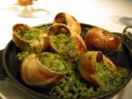
ค่ำ บริการอาหารค่ำ ณ ภัตตาคาร เมนูพิเศษ หอยเอสคาโก้
ที่พัก Ibis Styles Bezons Paris La Défense, Paris ระดับ 3 ดาว หรือระดับเทียบเท่า

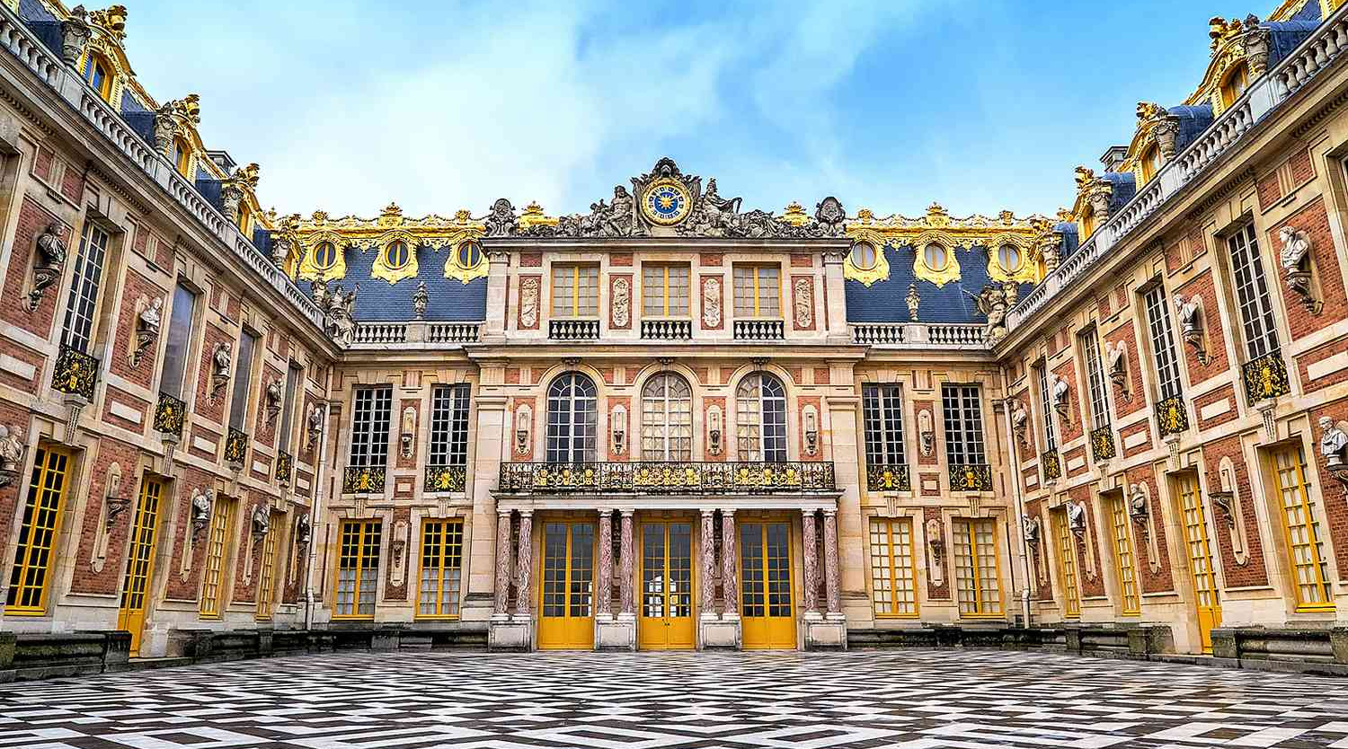
เช้า บริการอาหารเช้า ณ ห้องอาหารของโรงแรม
Day4 เมืองปารีส – พระราชวังแวร์ซายส์ – ล่องเรือแม่น้ำแซน – พิพิธภัณฑ์ลูฟวร์ – ห้างปลอดภาษีเบนลักซ์ – ห้างสรรพสินค้าแกลลอรี่ ลาฟาแยตต์ – Christmas Market Paris
นำท่านเข้าชม พระราชวังแวร์ซายส์ (Palace of Versailles) (ใช้เวลาเดินทาง 1 ชั่วโมง) หรือที่เรียกว่า “Château de Versailles” ในภาษาฝรั่งเศส สถานที่อันหรูหราแห่งนี้เป็นพระราชวังหลวงตั้งอยู่ที่เมืองแวร์ซายส์ ในปัจจุบันเป็นส่วนหนึ่งของกรุงปารีสประเทศฝรั่งเศส ที่สำคัญคือพระราชวังแห่งนี้ได้รับการขึ้นทะเบียนเป็นมรดกโลกทางวัฒนธรรม เมื่อปี 1979 จากองค์การยูเนสโก พระราชวังแวร์ซายส์เป็น 1 ใน 7 สิ่งมหัศจรรย์ของโลกยุคปัจจุบัน โดยพระเจ้าหลุยส์ที่ 14 มีพระประสงค์ให้สร้างพระราชวังขึ้นเพื่อเป็นศูนย์กลางในการปกครองของพระองค์ โดยใช้เงินในการสร้างทั้งหมด 500,000,000 ฟรังก์และคนงานกว่า30,000 คน เป็นพระราชวังที่ประทับที่สมบูรณ์แบบ โดยพระราชวังใหญ่โตสวยงามแห่งนี้สร้างด้วยหินอ่อนสีขาว ภายในแบ่งออกเป็นห้อง เช่น ห้องบรรทม ห้องเสวย ห้องสำราญ เป็นต้น ซึ่งแต่ละห้องล้วนมีเครื่องประดับหรูหราตระการตาและภาพเขียนที่มีชื่อเสียงประดับอยู่ตามผนังห้อง ซึ่งทั่วโลกยกย่องว่าพระรางวังแวร์ซายส์ เป็นที่รวบรวมเอกลักษณ์แห่งศิลปกรรมของฝรั่งเศสที่เคยกระฉ่อนโลกทั้งมวล จนมีคำกล่าวว่า ” คราใดใครได้เยือนแวร์ซายส์ ครานั้นเขาได้เห็นโลกอันศิวิไลซ์ที่แท้จริงแล้ว ” พระราชวังแวร์ซายส์จัดห้องเป็นสัดส่วนอย่างสมพระเกียรติที่สุดและแต่ละห้องได้สร้างอย่างวิจิตรบรรจงให้ความสอดคล้องกับเหตุการณ์และนามของห้องอย่างยิ่ง ไฮไลท์ที่ไม่ควรพลาดคือ ห้องกระจก (The Hall of Mirrors) เป็นห้องที่ใหญ่ที่สุดของแวร์ซายส์ในรอบ 4 ศตวรรษ ออกแบบโดยสถาปนิกเอก มอนสาร์ท ห้องนี้พระเจ้าหลุยส์ที่ 14 ทรงกำกับการก่อสร้าง
เที่ยง บริการอาหารกลางวัน ณ ภัตตาคาร
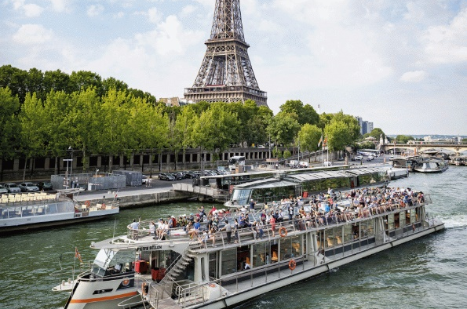
นำท่าน ล่องเรือแม่น้ำแซน (Bateaux Parisien) เป็นหนึ่งในผู้ให้บริการเรือนำเที่ยวในแม่น้ำแซนยอดนิยมเจ้าหนึ่ง อีกทั้งยังเป็นบริษัททัวร์ที่ดำเนินกิจการทางเรือที่เก่าแก่ที่สุดในกรุงปารีสด้วย ใช้เวลาล่องประมาณ 1 ชั่วโมง ชมสถานที่สำคัญที่แม่น้ำทอดผ่านอย่างเช่น หอไอเฟล พิพิธภัณฑ์ลูฟวร์ สะพานอเล็กซานเดอร์ที่สาม เป็นกิจกรรมที่นิยมกันอย่างมากที่จะนั่งเรือชมเมืองปารีส เรียกได้ว่าเป็นไฮไลท์สำคัญถ้าหากใครได้มาเมืองปารีสต้องไม่พลาดกิจกรรมล่องเรือชมเมืองที่โรแมนติกที่สุดในฝรั่งเศส

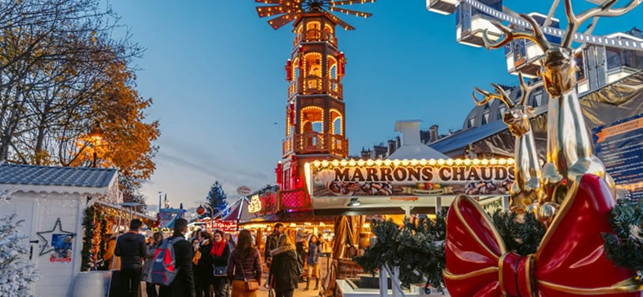
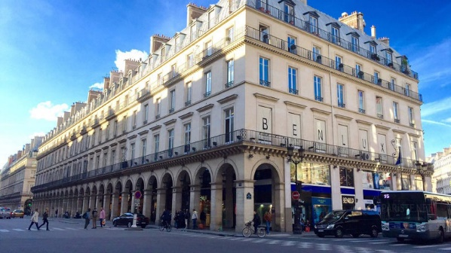
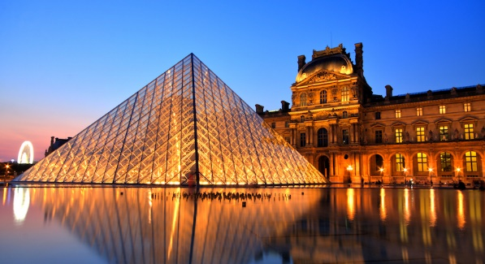
นำท่านถ่ายรูปกับ พิพิธภัณฑ์ลูฟวร์ (Louver Museum) เป็นพิพิธภัณฑ์ทางศิลปะตั้งอยู่ในกรุงปารีส ประเทศฝรั่งเศส พิพิธภัณฑ์ลูฟวร์เป็นพิพิธภัณฑ์ที่มีชื่อเสียงที่สุด เก่าแก่ที่สุด และใหญ่ที่สุดแห่งหนึ่งของโลกตัวอาคารเดิมเคยเป็นพระราชวังหลวง ซึ่งปัจจุบันเป็นสถานที่ที่จัดแสดงและเก็บรักษาผลงานทางศิลปะระดับโลกเป็นจำนวนมากกว่า 35,000 ชิ้น จากตั้งแต่ก่อนประวัติศาสตร์จนถึงศตวรรษที่ 19 อิสระให้ท่านได้ถ่ายรูปกับ พีระมิดแก้วของพิพิธภัณฑ์ลูฟวร์ ออกแบบโดย ไอ.เอ็ม.เป สถาปนิกชาวจีน-อเมริกัน
อิสระให้ท่านเดินชมพิพิธภัณฑ์และช้อปปิ้งสินค้าที่ ห้างปลอดภาษีเบนลักซ์ (Duty Free Benlux) ห้างชื่อดังใจกลางกรุงปารีส ซึ่งจะได้พบกับสินค้าแบรนด์ชั้นนำต่างๆจากทั่วโลก ในราคาที่ไม่แพงและบรรยากาศที่หรูหราตระการตา พร้อมทั้งมีพนักงานและ ข้อความภาษาไทยในห้างนี้
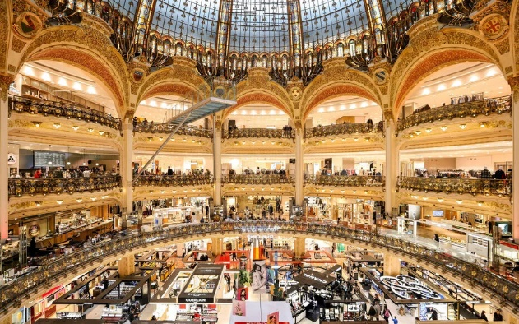
นำท่านเดินทางสู่ ห้างสรรพสินค้าแกลลอรี่ ลาฟาแยตต์ (Galleries Lafayette) ตั้งอยู่บน Boulevard Haussmann ในเขตที่ 9 ของกรุงปารีสใกล้กับ Opera Garnier มีแบรนด์หลากหลายให้ท่านได้เลือกซื้อสินค้าต่างๆที่ร้านเพื่อให้เหมาะกับทุกงบประมาณ ตั้งแต่เสื้อผ้าสำเร็จรูปไปจนถึงแฟชั่นชั้นสูง สถาปัตยกรรมของร้านเป็นแบบอาร์ตนูโว มีโดมที่โดดเด่นและทัศนียภาพอันงดงามของกรุงปารีส ทำให้เป็นแหล่งท่องเที่ยวของฝรั่งเศส อิสระให้ท่านช้อปปิ้งได้ตามอัธยาศัย
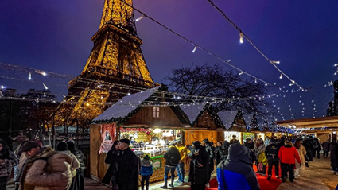
นอกจากนี้ยังมี ตลาดคริสต์มาสปารีส (Paris Christmas Market) ของเมืองปารีส ที่ Tuileries Garden ที่มีความน่าตื่นใจ ด้วยของประดับประดาต่างๆ ที่แสดงให้เห็นว่าวันคริสต์มาสกำลังใกล้เข้ามา จุดเด่นสำคัญที่ต้องมีคือ พีระมิด ส่วนจัดแสดงเรื่องราวเกี่ยวกับกำเนิดพระเยซู ต้นคริสต์มาสและ ร้านขายของ โดยมีทั้งของตกแต่งบ้านและอาหารในช่วงเทศกาลคริสต์มาสซึ่งไม่ควรพลาดอย่างยิ่ง (เทศกาลตลาดคริสต์มาส เมืองปารีสจะจัดขึ้นประมาณวันที่ 14 พฤศจิกายน 2569 จนถึง 4 มกราคม 2570 ในกรณีที่มีการเปลี่ยนช่วงเวลาจัดเทศกาล ทางบริษัทฯจะปรับโปรแกรมเป็นเดินเล่นที่สะพานปงต์เนิฟ (Pont Neuf) แทน)
ค่ำ อิสระอาหารค่ำ เพื่อไม่ให้เป็นการเสียเวลาในการช้อปปิ้ง
ที่พัก Ibis Styles Bezons Paris La Défense, Paris ระดับ 3 ดาว หรือระดับเทียบเท่า


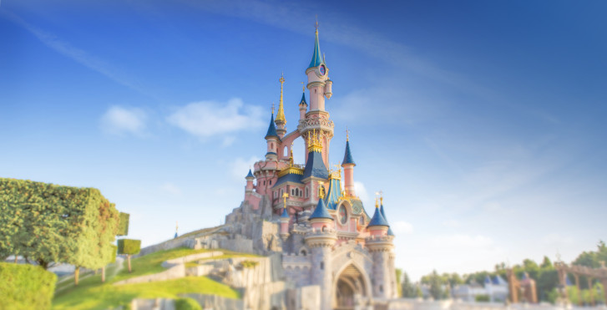เช้า บริการอาหารเช้า ณ ห้องอาหารของโรงแรม
Day5 เมืองปารีส – อิสระเลือกท่องเที่ยวหรือช้อปปิ้งตามอัธยาศัย
อิสระท่องเที่ยวแบบเต็มวัน ทั้งนี้มีหัวหน้าทัวร์พร้อมให้คำแนะนำการเดินทางไปยังที่ท่องเที่ยวต่างๆ

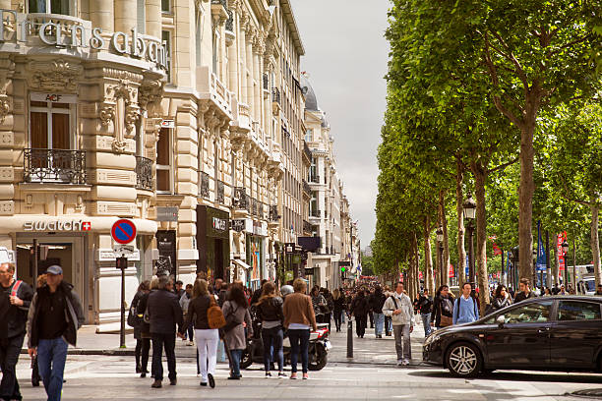
- ดิสนีย์แลนด์ ปารีส (Disneyland Paris) ศูนย์รวมจินตนาการที่สุดแสนจะวิเศษโลกแห่งเทพนิยาย เป็นสวนสนุกแห่งที่สองที่เปิดนอกประเทศอมเริกา USA และเป็นดิสนีย์แลนด์แห่งแรกและแห่งเดียวของยุโรป จึงไม่น่าแปลกใจที่ดิสนีย์แลนด์ปารีสจะเป็นสวนสนุกที่มีผู้เข้าชมมากที่สุดเป็นอันดับ 1 ของยุโรป ตั้งอยู่ห่างจากใจกลางเมืองปารีสประมาณ 30 กิโลเมตร ท่านสามารถจองตั๋วได้ที่ www.disneylandparis.com
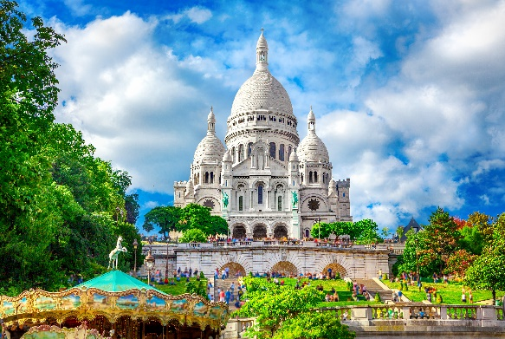
- โรงอุปรากรปาแลการ์นีเย่ (Palais Garnier) หรือ Paris Opera อยู่ตรงใจกลางเมืองปารีสสร้างโดย ชาร์ล การ์นีเย่ ตามแบบสถาปัตยกรรมฟื้นฟูบาโรก ที่มีความสวยงามมากโดยเฉพาะการตกแต่งที่วิจิตรงดงามภายในอาคาร
- ถนนฌ็องเซลิเซ่ (Champs Elysees) เป็นจุดที่ท่านสามารถช้อปปิ้งร้านค้าแบรนด์ดังระดับโลก เป็นถนนแห่งหนึ่งที่ได้ชื่อว่าสวยที่สุด ทอดยาวอยู่ ณ เขตที่ 8 ของกรุงปารีส กลายเป็นถนนช้อปปิ้งสายสำคัญที่ได้ชื่อว่าสวยงามที่สุดในโลก นอกจากสองข้างทางจะรวมรวบแหล่งร้านค้าสุดหรูแบรนด์ดังระดับโลกมากมายแล้ว ยังเต็มไปทุกสิ่งที่คุณต้องการ ทั้งร้านอาหารและขนมสุดหรู
- มงต์มาตร์ (Montmartre) เป็นย่านสำคัญอีกแห่งของเมืองปารีส อยู่สุดเขตทางเหนือของปารีส มีลักษณะเป็นเนินเขาสูง 130 เมตร เป็นที่พำนักของชุมชนชาวปารีเซียมายาวนาน รวมถึงยังเป็นจุดกำเนิดผลงานด้านศิลปะของศิลปินมากมายแห่งของเมืองปารีสในอดีต
**รบกวนท่านสอบถามวันอิสระท่องเที่ยวกับทางพนักงานขายก่อนทำการจองทุกครั้ง**
ค่ำ อิสระอาหารกลางวัน และอาหารค่ำ เพื่อไม่ให้เป็นการเสียเวลาในการท่องเที่ยวของท่าน
ที่พัก Ibis Styles Bezons Paris La Défense, Paris ระดับ 3 ดาว หรือระดับเทียบเท่า

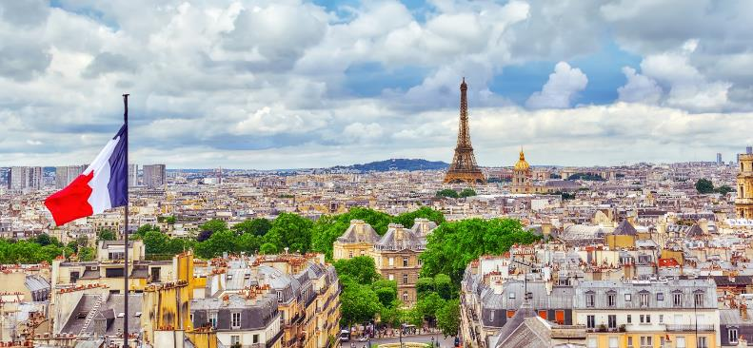
Day6 สนามบินปารีส ชาร์ล เดอ โกล ประเทศฝรั่งเศส
เช้า บริการอาหารเช้า ณ ห้องอาหารของโรงแรม
นำท่านเดินทางเข้าสู่ สนามบินปารีส ชาร์ล เดอ โกล เพื่อเดินทางกลับประเทศไทย
10.20 นำท่านออกเดินทางสู่ สนามบินชางงี ประเทศสิงคโปร์ โดยสายการบิน Singapore Airlines เที่ยวบินที่ SQ335
(บริการอาหารและเครื่องดื่มบนเครื่อง)
Day7 สนามบินชางงี ประเทศสิงคโปร์ – สนามบินสุวรรณภูมิ ประเทศไทย
06.10 เดินทางถึง สนามบินชางงี ประเทศสิงคโปร์ และรอต่อเครื่อง
07.00 นำท่านออกเดินทางสู่ สนามบินสุวรรณภูมิ ประเทศไทย โดยสายการบิน Singapore Airlines เที่ยวบินที่ SQ706
(บริการอาหารและเครื่องดื่มบนเครื่อง)
08.25 เดินทางถึง สนามบินสุวรรณภูมิ ประเทศไทย โดยสวัสดิภาพ ... พร้อมความประทับใจ
**********************************************

